Bio stofwisseling[1]

Begrippen

Absorptie
is het fysisch verschijnsel dat de energie van een systeem, zoals geluidsgolven, deeltjes en elektromagnetische straling, door een ander systeem geheel of gedeeltelijk wordt opgenomen en omgezet in een andere energievorm

Actief transport
transport waarvoor energie nodig is

ADP
adenosinedifosfaat, een stof waarvan elk molecuul twee fosfaatgroepen bevat die gebonden zijn met een energierijke binding. Uit ADP ontstaat door toevoeging van anorganisch fosfaat en een bepaalde hoeveelheid energie ATP. Hydrolyse van ATP levert anorganisch fosfaat, ADP en een bepaalde hoeveelheid energie. ADP speelt een grote rol in stofwisselingsprocessen.

Aeroob
met behulp van zuurstof

Alcoholgisting
C₆H₁₂O₆ (glucose) --> 2 C₂H₆O (ethanol) + 2 CO₂ + energie. Deze reactie vindt plaats bij gistcellen en bij kiemende zaden. Bijv. gebruikt bij productie van brood, bier en wijn.

Aminozuur
organische stoffen met carboxyl- en aminogroepen. Ongeveer 20 aminozuren spelen een rol als grondstof voor de synthese (vorming) van eiwitten

Ammoniak
een anorganische verbinding van stikstof en waterstof met de molecuulformule NH₃

Anaeroob
zonder behulp van zuurstof

Anorganische stof
stoffen die zowel in organismen voorkomen als in de levenloze natuur.

Assimilatie
de opbouw van organische moleculen uit kleinere moleculen (van anorganische stoffen of andere organische stoffen)

ATP
adenosinetrifosfaat. Stof, waarvan elk molecuul drie fosfaatgroepen bevat die gebonden zijn door een energierijke binding. ATP ontstaat uit ADP door toevoeging van energie en anorganisch fosfaat. Het loskoppelen van de fosfaatgroep uit ATP levert vrije energie, die gebruikt wordt voor allerlei energieverbruikende processen in de cel.

Basale stofwisseling
de stofwisseling van een organisme in rust

Bastvaten
transportkanalen in de bast, vooral bedoeld om suikers te vervoeren die gevormd zijn in het blad

Beperkende factor
factor die de snelheid van een proces laag houdt

Capillaire werking
opstijging van een vloeistof (meestal water) in nauwe kanalen door onderlinge aantrekking van moleculen. In de bodem heeft dit stijging van het grondwater tot gevolg. In planten gaat het water in de houtvaten door capillaire werking omhoog.

Chemische energie
energie opgeslagen in moleculen

Chlorofyl
groene kleurstof (bladgroen) in een chloroplast

Chloroplast
bladgroenkorrels, hierin vindt fotosynthese plaats

Diffusie
verplaatsing van een stof van een hoge concentratie naar een lage concentratie

Disacharide
een stof waarvan elk molecuul bestaat uit twee monosacharide-eenheden, ontstaan door condensatie van twee monosachariden.

Dissimilatie
de afbraak van organische moleculen tot kleinere moleculen, met als doel energie vrijmaken

Eiwit
proteïne of eiwit is een stof waarvan elk molecuul is opgebouwd uit veel aminozuur-eenheden

Enzym
biokatalysator. Organische stof die stofwisselingsprocessen versnelt zonder zelf verbruikt te worden

Enzymactiviteit
snelheid van werking van een enzym: Hoeveelheid substraat die per tijdseenheid wordt omgezet of de hoeveelheid reactieproduct die per tijdseenheid ontstaat.

Enzym-substraatcomplex
complex dat ontstaat doordat het substraat op een speciale manier in het actieve centrum aan het enzym wordt gebonden.

Fosfaat
anorganische stof met het element fosfor (P)

Foto-autotroof
in staat tot fotosynthese, om daarbij uit anorganische stoffen organische stoffen te vormen

Fotosynthese
proces, waarbij water en koolstofdioxide met behulp van het zonlicht worden omgezet in zuurstof en glucose

Fructose
monosacharide met 6 C-atomen per molecuul, bestanddeel van sacharose.

Glucose
belangrijk monosachararide met 6 C-atomen, wordt gevormd bij de fotosynthese en afgebroken bij de dissimilatie.

Houtvaten
transportkanaal voor water en zouten, soms ook voor organische stoffen. Bij het ontstaan van houtvaten worden de wanden tussen in elkaars verlengde liggende cellen opgeruimd, waarna de cellen sterven

Huidmondjes
openingen in de opperhuid van planten, bestaande uit twee sluitcellen rond een regelbare spleet. De huidmondjes dienen voor de gaswisseling.

Koolstofassimilatie
de vorming van glucose uit koolstofdioxide en water m.b.v. energie. (Bijv. Fotosynthese)

Koudbloedig
met een lichaamstemperatuur die min of meer gelijk is aan de omgeving, bijv. reptielen.

Lipiden
ander woord voor vetten

Melkzuur
organische stof, die ontstaat bij de anaerobe dissimilatie van glucose in spieren en micro-organismen.

Melkzuurgisting
C₆H₁₂O₆ (glucose) --> 2 C₃H₆O₃ (melkzuur) + energie. Deze reactie vindt plaats door melkzuurbacterien en in spieren. Bijv. Gebruikt bij de productie van yoghurt en zuurkool.

Monosacharide
suikers met één ringstructuur in het molecuul, veelal met vijf of zes C-atomen, zoals glucose, fructose en ribose. Uit monosachariden worden di- en polysachariden opgebouwd.

Nitraat
de anorganische stof NO₃⁻

Optimumkromme
een kromme waarbij het verband tussen een factor en een activiteit is uitgezet, bijv. verband tussen temperatuur en enzymactiviteit: er is een beste temperatuur(optimum), waarbij de enzymactiviteit het hoogst is.

Organische stof
molecuul afkomstig van organismen en bevat minimaal 2 C (koolstof) atomen en veel H (waterstof) atomen.

Osmose
diffusie van water door een semi-permeabel membraan

Polysacharide
verbindingen waarvan elk molecuul bestaat uit veel monosacharide-eenheden. Bijv. Zetmeel.

Proteïne
ander woord voor eiwitten

Sacharose
een disacharide (suiker) waarvan elk molecuul bestaat uit een glucose-eenheid en een fructose-eenheid.

Sluitcel
opvallend gevormde epidermiscel om een regelbare opening in de epidermis. De opening en sluitcellen vormen samen het huidmondje.

Stofwisseling
het totaal van alle chemische processen in de cellen van een organisme

Substraat
stof waarop een enzym inwerkt

Substraatspecifiek
in staat slechts één bepaald substraat om te zetten.

Ureum
organische stof, die het belangrijkste product van de eiwitafbraak bij zoogdieren vormt.

Vaatbundel
verzameling houtvaten en bastvaten en ander weefsel in kruidachtige stengels en bladeren

Vet
organische stof waarvan elk molecuul ontstaat door het binden van een glycerolmolecuul en drie vetzuurmoleculen.

Voortgezette assimilatie
omzetting van producten van de koolstofassimilatie in andere organische stoffen

Warmbloedig
met een constante lichaamstemperatuur

Worteldruk
druk in de houtvaten als gevolg van osmose door actief zouttransport door de endodermiscellen vanuit de wortelschors naar de houtvaten.

Zetmeel
polysacharide, ontstaan door aaneenkoppelen van glucose, is een reservestof voor energie.

zuurgraad (pH)
maat voor concentratie opgeloste H+ ionen

Samenvatting
Dit hoofdstuk het ik eigenlijk een beetje langs me heen laten gaan. Er werd weinig uitgelegd en ik heb de theorie niet echt gelezen, ik maakte gewoon de opdrachten🤗.

Verzuurde spieren
Deze paragraaf is eigenlijk 1 grote context over de grenzen van je lichaam en hoe je ze herkent.

Je spieren hebben zuurstof nodig voor de verbranding van glucose.

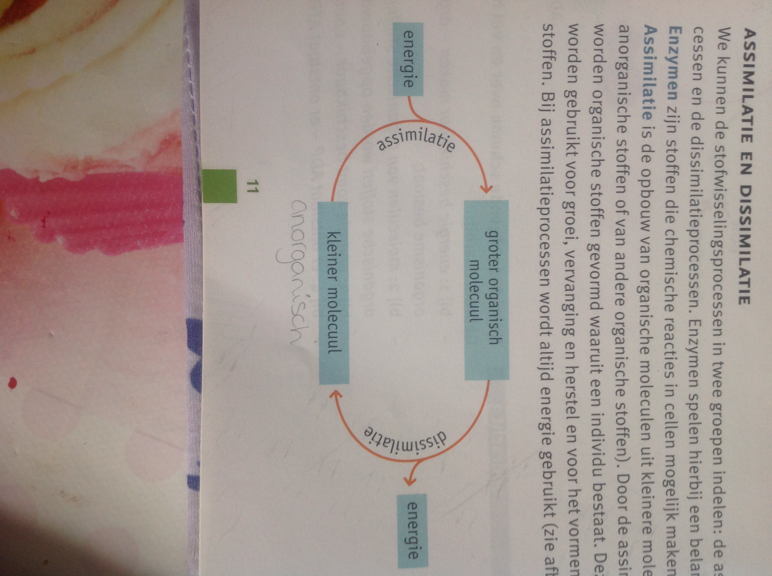
Wat is stofwisseling?

Cellen moeten allerlei stoffen opnemen vanuit het milieu( grondstoffen, energie) en ze geven ook allerlei dingen af( onbruikbare stoffen, warmte).

Stofwisseling is het totaal van alle chemische processen in de cellen van een organisme.

Organische moleculen zijn heel erg groot en bevatten altijd C, H, O
Anorganische stoffen zijn kleiner en bevatten vaak stikstof of zwavel of fosfor

Enzymen zijn stoffen die chemische reacties mogelijk maken.

Bij dissimilatie worden verscheidene energievormen omgezet in andere energievormen.
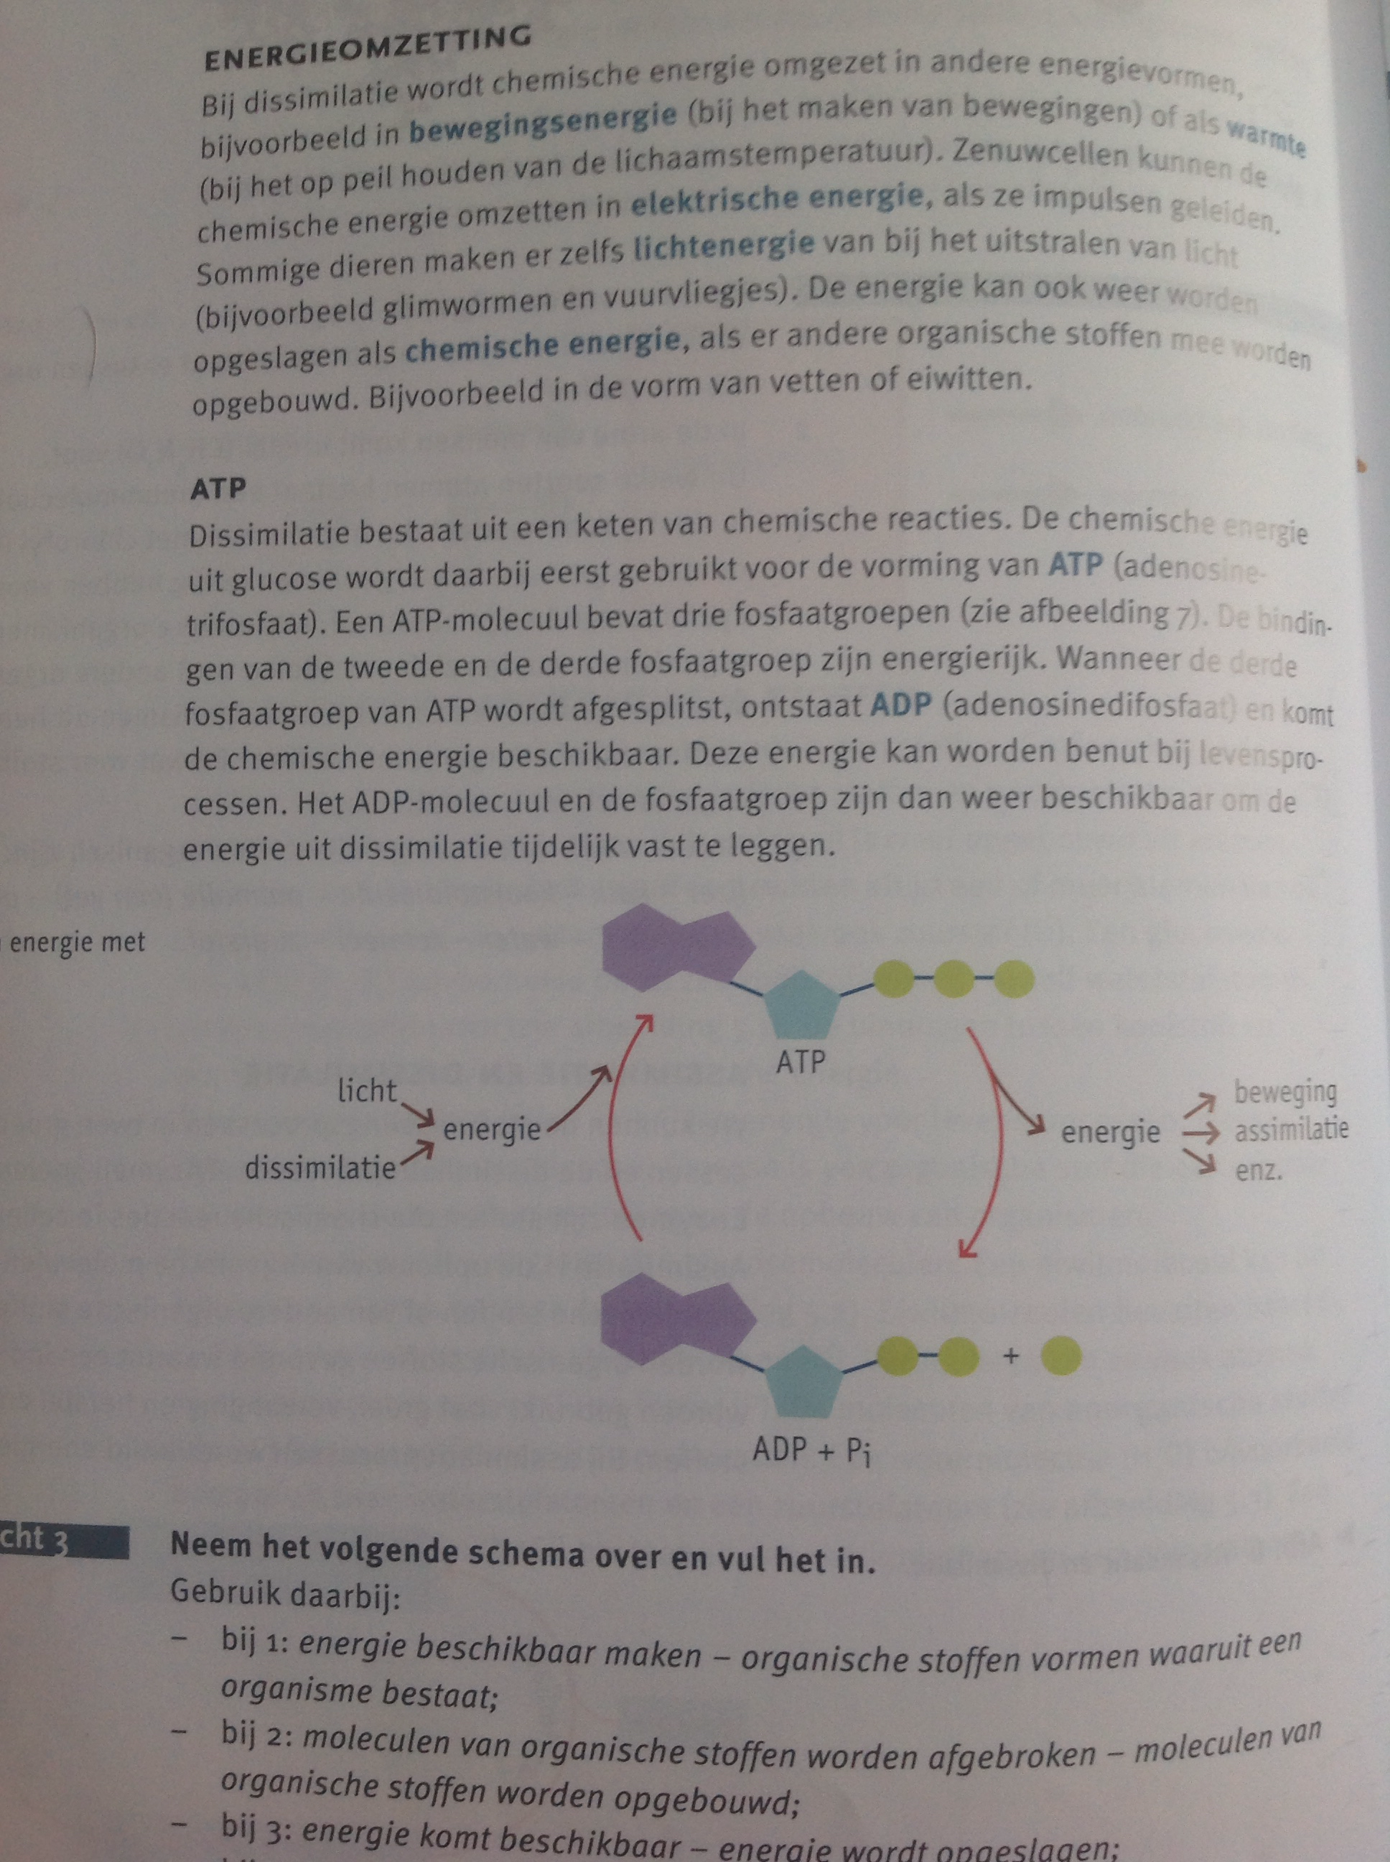

Dissimilatie
Anaerobe dissimilatie( zonder zuurstof) wordt ook wel gisting genoemd.

Extremofiele micro-organismen kunnen overleven in extreme omstandigheden( warmte, kou, pH...). Ze zijn heterotroof en anaeroob.

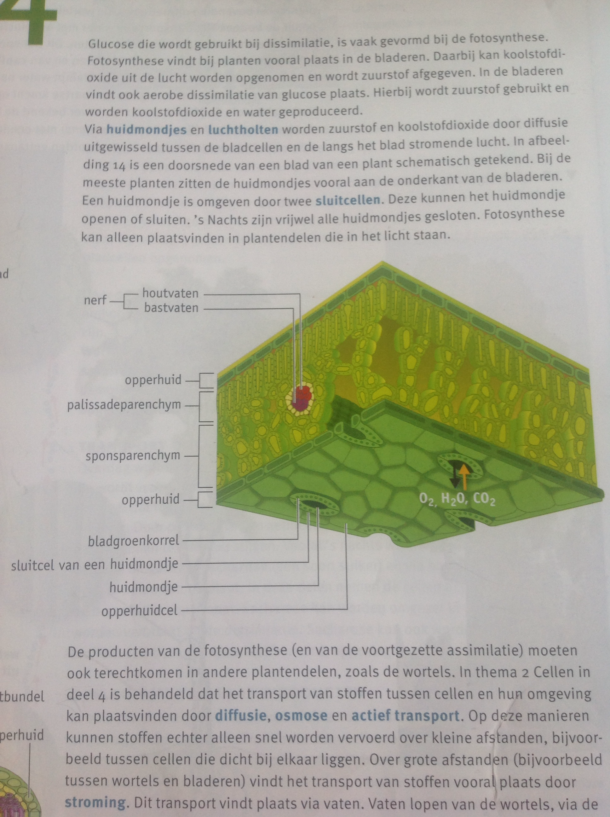
Stofwisseling in planten

Houtvaten vervoeren water en mineralen.
Bastvaten de assimilatieproducten en water.

Worteltrekken kan zorgen voor een opwaartse kracht in de wortelen en houtvaten van de boom.

Planten slaan de reservestoffen op in ondergrondse delen van de plant en in de zaden.

Koolstofassimilatie

Alle organismen/voorwerpen hebben een kleur. Het kleurenspectrum weerkaatst het kleur van het organisme en neemt de andere kleuren op.

Voortgezette assimilatie

Koolhydraten
Koolhydraten zijn eigenlijk suikermoleculen. Er zijn wel verschillende soorten; mono(1),di(2), poly(veel) sacharide.

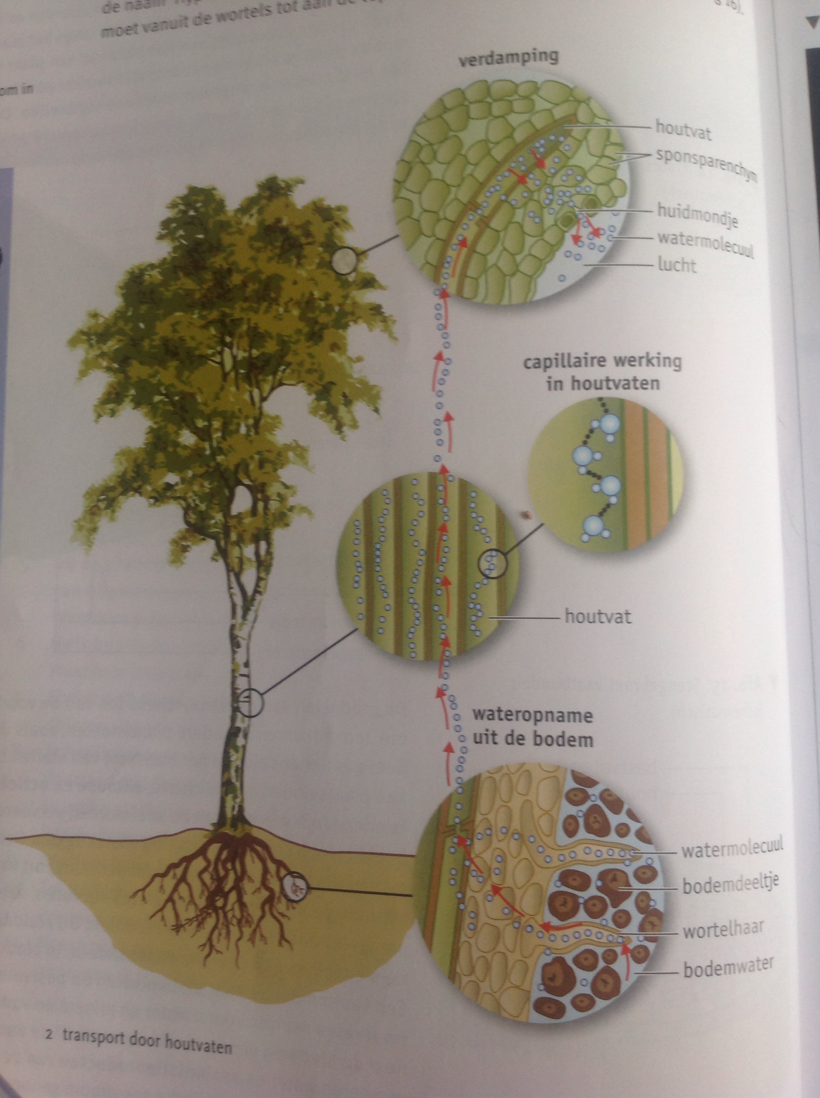
Polysachariden kunnen verschillend opgebouwd worden. Planten hebben spiraalvormen en dieren hebben ingewikkelde bomen

Vetten
Een ander woord voor vetten is lipiden.
Vetten mengen niet met water.
Ze worden opgeslagen als reservestof en hebben een warmte-isolerende houding.

Eiwitten
Eiwitten worden ook wel proteïnen genoemd
Eiwitten bestaan uit gekoppelde aminozuren aan elkaar.
Planten kunnen aminozuren maken uit glucose en stikstofhoudende verbindingen.

Enzymen

Enzymactiviteit hangt af van de temperatuur van de omgeving en de zuurgraad van de omgeving.

De intensiteit van de stofwisseling
Basale stofwisseling is de stofwisseling die minimaal nodig is om een organisme in leven te houden.

Koudbloedige dieren passen zich aan aan de temperatuur van de omgeving
Warmbloedige dieren zijn altijd ongeveer even warm

